البث المباشر الاول
((القيادة في المشروع الصغير))

رسالة الحسن البصري إلى عمر بن عبد العزيز
أعلم يا أمير المؤمنين أن الله جعل الإمام العادل قوام كل مائل، وقصد كل جائر، وصلاح كل فاسد، وقوة كل
ضعيف، ونصيف كل مظلوم، ومفزع كل ملهوف. والإمام العادل كالراعي الشفيق على إبله، الرفيق بها، الذي يرتاد لها أطيب المراعي، ويذودها عن مراتع الهلكة، ويحميها من السباع، ويكنها من أذى الحر
والقر، وهو كالأب الحاني على ولده، يسعى لهم صغاراً، ويعلمهم كباراً، يكتسب لهم في حياته، ويدخر لهم بعد مماته.
إن الإمام العادل هو وصي اليتامى، وخازن المساكين، يربي صغيرهم، ويوقر كبيرهم. . والإمام العادل يا أمير المؤمنين كالقلب بين الجوارح، تصلح الجوارح بصلاحه، وتفسد بفساده، وهو القائم بين الله وبين عباده، يسمع كلام الله ويسمعهم، وينظر إلى الله ويريهم، وينقاد إلى الله ويقودهم. . ولا تحكم يا أمير المؤمنين في عباد الله بحكم الجاهلين، ولا تسلك بهم سبيل الظالمين، ولا تسلط المستكبرين على المستضعفين، فإنهم لا يرقبون في مؤمن إلا ولا ذمة، فتبوء بأوزارك وأوزار مع أوزارك، وتحمل أثقالك وأثقالا مع أثقالك.
خصائص القيادة في الإسلام

-1 أنها قيادة وسطية في الأسلوب: ترعى الحقوق والواجبات للفرد وللجماعة المسلمة بالعدل والمساواة
ولا تميل إلى الشدة ولا إلى اللين ولا إلى التسلط أو الانفراط كما قال عمر " إن هذا الأمر لا يصلح فيه إلا
اللين في غير ضعف والقوة في غير عنف "
-2-أنها قيادة إنسانية تحفظ للإنسان كرامته وتشركه في كل ما يهمه وتحسن معاملته عملا بالآية الكريمة "واخفض جناحك لمن اتبعك من المؤمنين "والآية" وشاورهم في الأمر".
-3-إنها قيادة تنتمي إلى الجماعة ولا تتميز عنهم في أي شيئ سوى عظم المسئولية الملقاة على القائد. كما
قال عمر لعامله أبي موسى الأشعري : " . . . . وباشر أمورهم بنفسك فأنت رجل منهم غير أن الله
جعلك أثقل حملا " .
-4-أنها قيادة تؤمن وتلتزم بالهدف وتقنع التابعين عن طريق القدوة الحسنة للقائد والإصرار والصبر والعزم والتضحية من جانبه في سبيل تحقيق الهدف.
-5-وأنها قيادة ذات مهارة إدارية وإنسانية وفنية

القيادة Leadership
المدير هو الشخص الطبيعي Person الذي يؤثر ويتأثر بمجموعة العوامل والمتغيرات المحيطة وهو
المسئول Responsible، وهذا يعنى أنه ملتزم ذاتيا وليس ملزما خارجيا بالاضطلاع بمجموعة المهام والأنشطة التي تيسر تحقيق الأهداف Objectives، هذا بجانب تولى هذا المدير مسئولية مزج مجموعة الموارد Resources Mix المزيج المناسب لكل عمل أو نشاط لما يحتاجه من أموال ومواد، وأفراد، وتحفيز ... الخ.

تعريف القيادة وأهميتها:
- القائد Leader هو الشخص الذي يوجه ويرشد ويحفز الآخرين، ويشير ذلك إلى وجود علاقة بين شخص يوجه وأشخاص آخرين يقبلون هذا التوجيه وترتكز القيادة على عملية التأثير في الآخرين لتحقيق غايات وأهداف معينة.
• وأيا كانت تعريفات القيادة Leadership فإن هناك اتفاقاً بين الكتاب والباحثين على أنها تشمل الأبعاد التالية:
- وجود قائد يعنى وجود تابعين له يسمعون له ويطيعونه.
- تستند القيادة على مفهوم التأثير في الآخرين، والاعتماد على أكثر ·من نوع من أنواع القوة Power (الشرعية / الثواب / العقاب / المعلومات / المرجعية ... (
- تسعى القيادة إلى تحقيق مجموعة أهداف تتعلق بالجماعة والتنظيم.

وتبرز أًهمية القيادة من خلال:
- إن القائد هو الذي يحدد أًهداف الجماعة ويعلنها ويفسرها.
- إن القائد هو الذي يخطط أًساليب العمل ويسعى للتنسيق فيما بينها.
- إن القائد هو الذي ينظم العلاقات بين أًفراد الجماعة.
- إن القائد هو الذي يربط نشاط الجماعة بغيرها مًن الجماعات.

عناصر اًلقيادة:

أولا: القدرة على التأثير:
أ –الإثابة. ب - الإكراه . ج -القوة المرجعية .د - قوة الخبرة . هـ - قوة الشرعية والرشد
ثانيا : المقدرة على توجيه المرؤوسين وتوحيد جهودهم
ثالثا : المقدرة على تحقيق الهدف .
رابعا : المقدرة على تحقيق الاتصال الفعال

القائد كما يراه اًلمرؤوسون
القائد كما يراه المرؤوسين يجب أًن يتوافر به بعض المواصفات أهمها:
• الاهتمام بالمرؤوسين في المعاملة والعدالة والمساعدة.
• الاهتمام بالعمل والأداء في الإدارة التي يرأسها.
• تبادل المعلومات والاتصال بالمرؤوسين.
• الحزم والموضوعية والمبادأة

نظريات القيادة Leadership Theories:

أولا: نظرية الأنماط اًلقيادية
• تعد من أًكثر النظريات شيوعا في الفكر الإداري وتصنف القيادة إًلى ثلاثة أًنماط رئيسية وفقا لًلدراسة اًلتي أًعدها كل Lippitt and White, هي:

( 1 ) اًلقيادة اًلأوتوقراطية : Autocratic Leadership
- اعتماد القادة على السلطة الرسمية واتخاذها كأداة لًلتحكم والسيطرة.
- تركيز كل السلطات فًي يد القائد والانفراد بإصدار اًلأوامر والتعليمات.
- انخفاض ثًقة اًلقائد في مرؤوسيه.
- ضعف وضآلة اًلاتصالات من أًسفل إًلى أًعلى.
- استخدام اًلتهديد والعقاب وتوقيع اًلجزاءات.

(2) القيادة الديمقراطيةً Democratic Leadership:
- الاعتماد على اًلعلاقات الإنسانية كأساس لًلتعامل.
- إشراك المرؤوسين في بعض مهام القيادة.
- الثقة في اًلمرؤوسين وتأييدهم وإشعارهم بحرية المناقشة والاقتراح.
- تزايد اًلاعتماد على اًلاتصالات بكافة أًنواعها.
- الميل إلى اًستخدام التحفيز الإيجابي والتشجيع المستمر.
( 3 ) القيادة غير الموجهة) الفوضوية) Leadership Laissez – Fair : :
- اتجاه القائد إلى إًعطاء أًكبر قدر من الحرية لًلمرؤوسين.
- الاعتماد على تفويض السلطة للمرؤوسين على أًوسع نطاق.
- تزايد الاعتماد على سياسة اًلباب اًلمفتوح في اًلاتصالات.

ثانيا: نظرية السمات Traits Theory:
1 – الخصائص الجسيمة. 4 – الشخصية.
2 – الخلفية الاجتماعية والاقتصادية. 5 – الخصائص المرتبطة بالعمل.
3 –الذكاء. 6 – الخصائص الاجتماعية.

ثالثا: النظريات السلوكية Behavior Theories:
من النماذج المعروفة في مجال الأنماط القيادية نموذج الشبكة الإدارية Managerial Grid الذي قام بتنميته وتقديمه بليك وموتن Blake & Mouton، وتعمل الشبكة اًلإدارية على تصنيف القادة إًلى:
• النمط1 ) ، (1ويمثل اًهتمام قًليل بكل من اًلإنتاج والعاملين.
• النمط9 ) ، (1ويمثل اًهتمام كبير بالإنتاج وقليل بالعاملين.
• النمط5 ) ، (5ويمثل اًهتمام متوازن بكل من اًلإنتاج والعاملين.
• النمط1 ) ، (9ويمثل اًهتمام كبير بالعاملين وقليل بالإنتاج.
• النمط9 ) ، (9ويمثل اًهتمام كبير بكل من اًلإنتاج والعاملين

الشبكة الإدارية
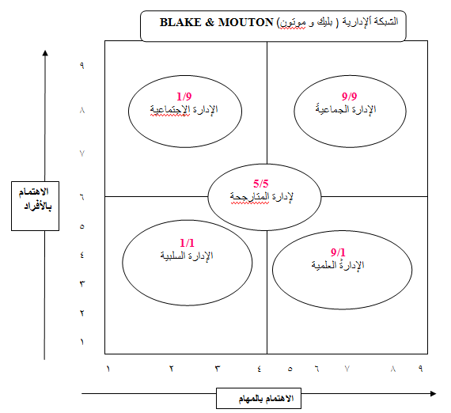
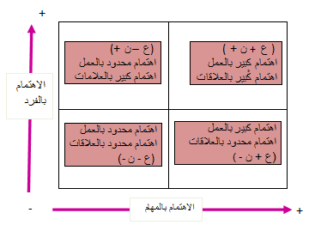
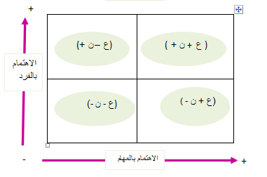

نموذج القيادة من وجهة نظر ريدن

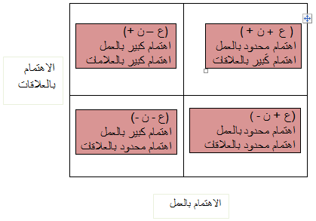
الاهتمام بالعمل) ع (
ويشير إلى تركيز القائد على الاهتمام بالعمل والمهام المراد إنجازها والهداف المراد 374تحقيقها، ويبدو ذلك جلياً من اهتمام القائد بالتخطيط للعمل وتنظيم وتحديد الأدوار، وبيان الموارد المتاحة وتخصيص وتوزيع الأعمال ووضع مقاييس ومعايير متفق عليها للأداء وتحديد القواعد والنظم والإجراءات الموحدة. وإتباع الأساليب والطرق والقنوات
المحددة للاتصال مع المرؤوسين.

الاهتمام بالعلاقات )ن(
ويشير إلى تركيز القائد على الاهتمام ببناء علاقات وطيدة مع المرؤوسين والاهتمام بمشاعرهم وأحاسيسهم، والقيم الشخصية والاجتماعية وتدعيم وتشجيع وتحفيز المرؤوسين وترك الفرصة لهم للمشاركة في صنع واتخاذ القرارات وفتح قنوات الاتصال بينه وبينهم . وبإضافة بعد الفاعلية يتضح أن هناك أربعة أنماط أخرى أكثر
فعالية وأربعة أنماط أقل فعالية.

إن المدير المهتم بالعلاقات هو مدير اجتماعي، والمهتم بالإنتاج هو مدير عملي، والمهتم بكل من الإنتاج والعلاقات مدير متكامل، وذلك المهتم بدرجة منخفضة يعد مديراً سلبياً.
وبإضافة البعد الثالث وهو الفعالية من الممكن أن تظهر الأنماط الفرعية في صورة أكثر أو أقل فعالية بحسب ما يمليه الموقف

صفات القيادة الخاصة بكل نمط من الانماط الاساسية

النمط الاجتماعي |  | النمط المتكامل
أ- يثق  ب- يصغي  ج- يتقبل  د- ينصح ويناور  هـ- يشجع |  | أ- يشارك  ب- يتفاعل  ج- يحفز  د- يتكامل  ه- يبدع
النمط السلبي |  | النمط العملي
أ- يختبر  ب- يفتش  ج- يدير  د- يراقب  هـ - يصون |  | أ- ينظم  ب- يبادر  ج- يوجه  د- ينجز  هـ- يقوم

رابعا: النظرية الموقفية Contingency Theories:
• توصل الباحثون إلى قصور النظريات السابقة في مجال القيادة وبدءوا استحداث مداخل جديدة لدراسة القيادة تركز على النظريات الموقفية التي زاد الاهتمام بدراستها في الإدارة خلال الخمسينات والستينات ودار الاهتمام حول الأبعاد التالي
(1) خصائص القائد2) )خصائص المرؤوسين (3) هيكل جماعة العمل وطبيعة مهامها. (4) العوامل التنظيمية المحيطة.
• لقد سعى فيدلر Fiedler في الستينات إلى دراسة الأنماط القيادية من خلال تركيزه على الأبعاد التالية:
-القائد. - العاملين. - قوى وظروف الموقف.
• ولقد توصل فيدلر من خلال دراساته إلى نموذج القيادة الموقفية Fiedler Contingency Model الذي يصنف القادة إلى الأنماط التالية -1: النمط التقليدي الذي يركز على العمل 2 - النمط الإنساني الذي يركز على العاملين. ويتوقف تفضيل أي منهما على ظروف الموقف. Contingency Consideration

• ومن النظريات الموقفية الأخرى في القيادة نظرية المسار – الهدف Path Goal Theory التي قدمها روبرت هاوس (House, 1971 ) ثم طورها وبلورها بالاشتراك مع (Mitchell ,1974 ) ، و قسم "هاوس" أنماط القيادة إلى أربعة أنماط جوهرية هي :
- القائد الموجه
- القائد المعضد لمساعديه
- القائد المشارك
- القائد الواثق في قدرة مرؤوسيه على الإنجاز

ومن النظريات الموقفية نموذج ريدن Reddin Model الذي سعى للتوفيق بين الشبكة الإدارية) لبليك وموتن (وبين نموذج فيدلر
• القيادة ومشاركة المرؤوسين في صنع القرارات:
• يعمل القائد على اتخاذ القرارات التي تيسر إنجاز الأنشطة والأعمال بفعالية، ولكى تكتسب القرارات قوة تعزيز عند تنفيذها يفضل أن يكون للمرؤوسين قدر من المشاركة في صياغة هذه القرارات. وتختلف درجة المشاركة التي يراها القائد حسب القرار الذي سيتخذ وخبرة المرؤوسين ونتائج القرار وغيرها من العوامل.

القيادة ومشاركة المرؤوسين فى صنع القرارات

القائد الذكي:
من بين اًلتغيرات اًلتي حدثت فًي مجال اًلدراساتً المتعلقة بالموارد اًلبشرية والسلوك التنظيمي الانتقال من البحث في الذكاء التقليدي إلي نمط آًخر من الذكاء. وهو الذكاء العاطفي، والتحول بالتالي إلى اًتجاه جديد لدراسة الأنماط والخصائص القيادية

والذكاء العاطفي هو إعادة صياغة لمفهوم الذكاء الاجتماعي الذي يشير إلى
: "القدرة على فهم وإدارة الآخرين وتحفيزهم للتصرف بحكمة أثناء عمليات التفاعل الاجتماعي وأداء الأدوار المختلفة"
ويعتبر نموذج الذكاء العاطفي في الدراسات التنظيمية من أفضل النماذج النظرية التي تناولت الخصائص الشخصية للقائد، وأكثر هذا وضوحا في دراسات القيادة التي أجريت بعد النصف الثاني من تسعينات القرن الماضي، والقائم على مجموعة من القدرات العقلية في تفاعلها مع المهارات العاطفية.

ومن ثًم أًصبح ينظر إلى الذكاء العاطفي على أنه إعادة تحديد للخصائص والقدرات القيادية في مجال اًلبحث اًلعلمي.
ويطلق العديد من العلماء والباحثين على القائد الذي تتوافر فيه خصائص الذكاء العاطفي بأنه القائد الذكي، ومن ثم نشأ مفهوم القيادة الذكية

والقائد الذكي هو الشخص الذي ينظر إليه لآخرون لًلتأكيد والتوضيح عندما يكون هناك غموض في اًلمهام والمسئوليات، وعندما تزداد اًلقيود والتحديات وظروف عدم اًلتأكد، وعندما تقع اًلأزمات ويتم فقدان الثقة.
هنا يصبح القائد الذكي مطالب بالتأثير والإلهام، والمبادرة، والاتصال والإنجاز والتدعيم من أًجل اًلتأثير الإيجابي على كل من اًلأفراد والجماعات والمهام والبيئة

إدراك الذات:  - إدراك العواطف الذاتية  - التقييم الذاتي الدقيق.  - الثقة الذاتية.  الذات | إدراك الآخرين:  الادراك  - فهم الآخرين  - الإدراك التنظيمي.  - التوجه بالعميل.  الاخرون
إدارة الذات:  - الرقابة الذاتية  - الشفافية.  - التكيف.  - التوجه بالإنجاز  - التفاؤل. | إدارة ا لآخرين:  - التأثير  - إدارة التغيير.  - إدارة الصراع.  - إدارة فرق العمل.  - المبادأة.
الإدارة

